T.C
SEYHAN KAYMAKAMLIĞI
SEYHAN İMKB FEN LİSESİ
2019-2023 STRATEJİK PLANI

SEYHAN İMKB FEN LİSESİ

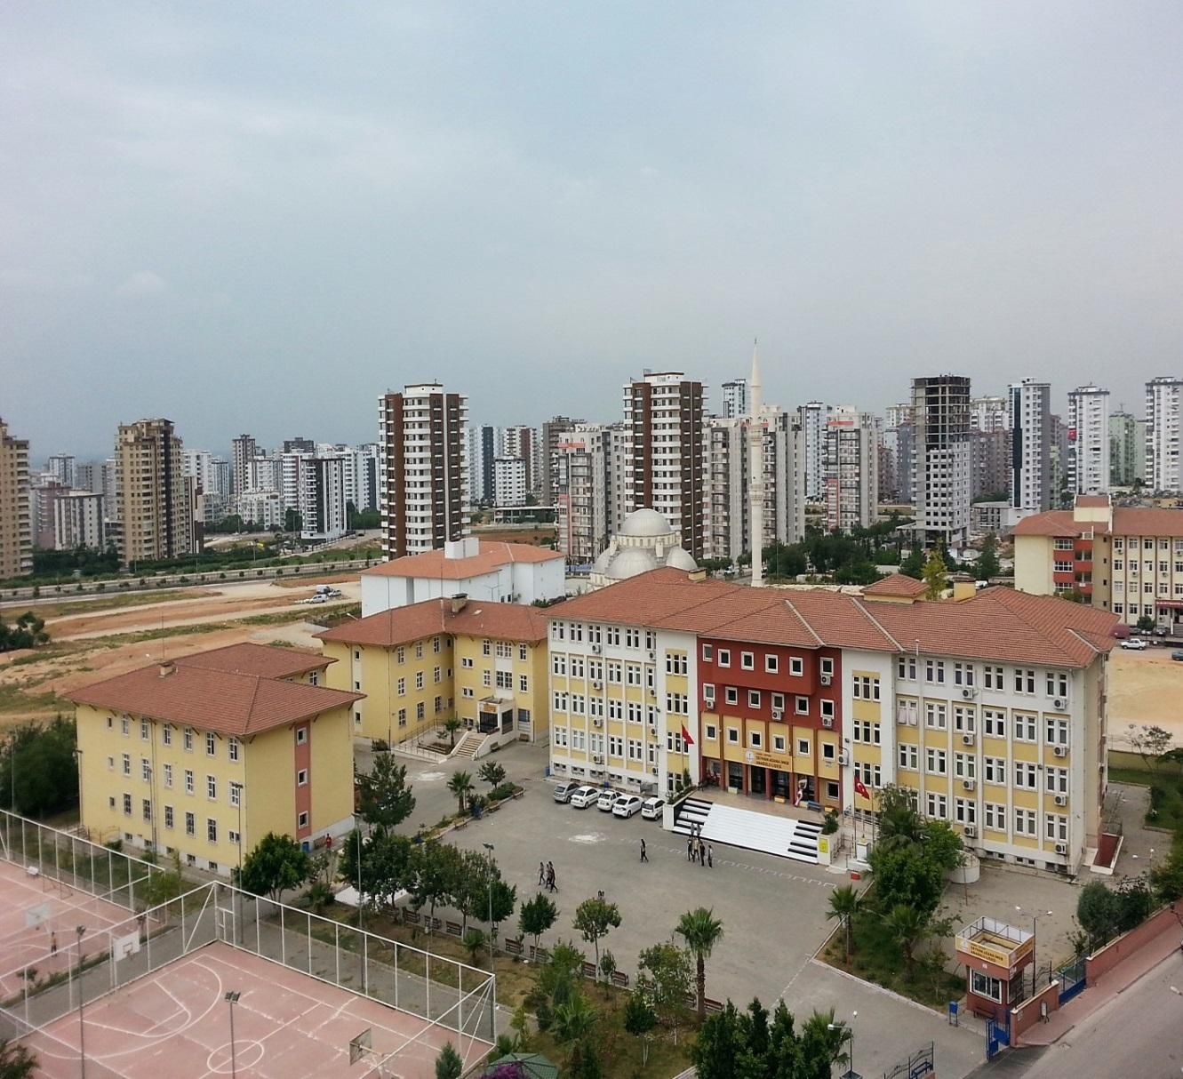
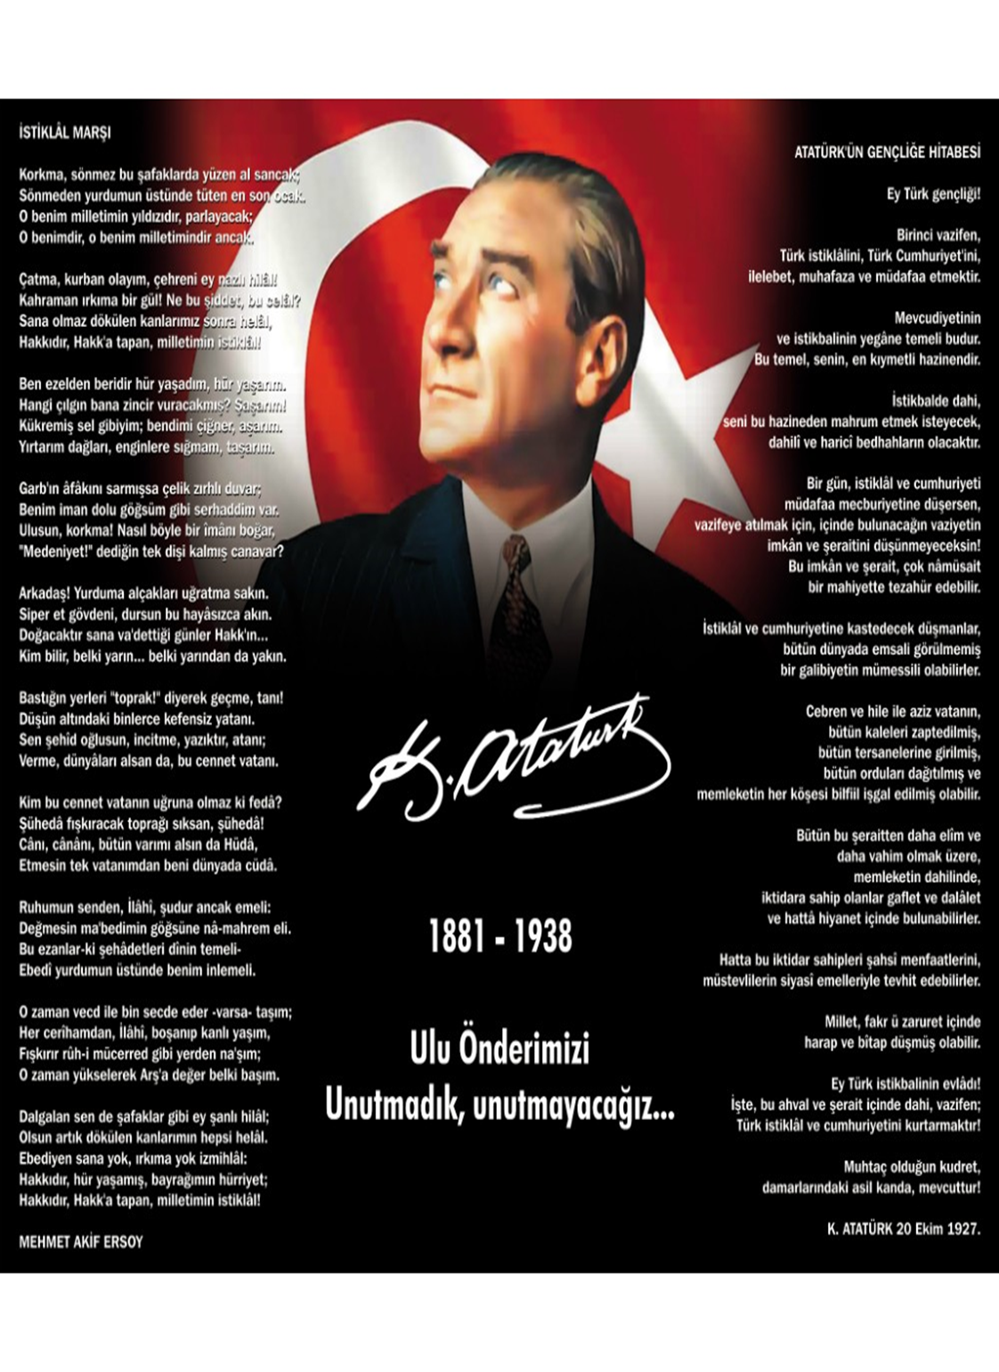

SUNUŞ
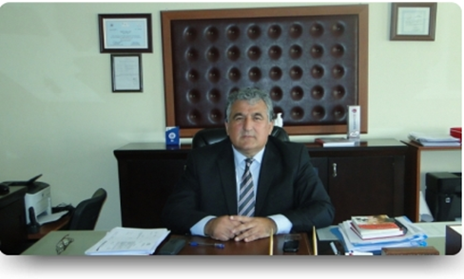
Köklü ve anlamlı bir geçmişi olan okulumuzun bir ferdi olmaktan onur duyduğumu belirtmek isterim öncelikle. Bu sıcak ve kuşatıcı eğitim kurumunun geleceğe yön verecek bireyleri en üst seviyede hayata hazırladığına ve hazırlamaya devam edeceğine inancım tam.
Okulumuz ilimizin en seçkin eğitim kurumlarının başında yer almaktadır. Fiziksel alt yapısı ve donanımıyla, yeşilliklerle dolu bahçesiyle, teşekküllü spor alanlarıyla, lezzetin tadıldığı yemekhanesiyle, aile sıcaklığına yakın pansiyonuyla umutla dolu yarınlara umutla bakan gençlerimize hizmet vermektedir.
Genellikle öğretmenlerimizin teneffüsleri soru çözmekle dersleri de konu anlatmakla geçmekle birlikte sosyal ve kültürel aktivitelerin de öğretmenlerimizin rehberliğinde sevgili gençlerimize büyük bir zevkle sunulduğunu ifade etmekte fayda var.
Öğrencilerimizin çalışkanlığını, nezaketini, saygısını, başarısını ve kültürel değerlere bağlılığını da alkışlamamak mümkün değil.
Yakın zamanda ilimizin uzun vadede ülkemizin her yönüyle en iyi eğitim kurumu olacağına bütün bir ekip olarak inanıyoruz. Zerre kadar da olsa okulumuza emeği geçen herkese sonsuz teşekkür ederim.
Başarmanın hazzını hayata sunmak için hep birlikte çalışmaktan gurur duyuyoruz.

YAKUP ASICI
OKUL MÜDÜRÜ

İÇİNDEKİLER | SAYFA NO
SUNUŞ | 4
- BÖLÜM: GİRİŞ VE PLAN HAZIRLIK SÜRECİ | 9
- BÖLÜM: DURUM ANALİZİ | 12
- KISA TANITIMI | 13
- OKULUN MEVCUT DURUMU: TEMEL İSTATİSTİKLER | 15
- UYGULANMAKTA OLAN STRATEJİK PLANIN DEĞERLENDİRİLMESİ | 20
2.4 PAYDAŞ ANALİZİ | 21
2.5 GZFT (GÜÇLÜ, ZAYIF, FIRSAT, TEHDİT) ANALİZİ | 23
2.6 GELİŞİM VE SORUN ALANLARI | 26
- BÖLÜM: MİSYON, VİZYON VE TEMEL DEĞERLER | 27
- MİSYON | 28
- VİZYON | 28
- TEMEL DEĞERLERİMİZ | 29
- BÖLÜM: AMAÇ, HEDEF VE EYLEMLER | 30
4.1. TEMA I: EĞİTİM VE ÖĞRETİME ERİŞİM | 32
4.2. TEMA II: EĞİTİM VE ÖĞRETİMDE KALİTENİN ARTIRILMASI | 33
4.3. TEMA III: KURUMSAL KAPASİTE | 38
5.BÖLÜM: MALİYETLENDİRME | 41
5. 1 MALİYETLENDİRME
6. BÖLÜM: İZLEME VE DEĞERLENDİRME | 43
6.1 STRATEJİK PLAN İZLEME | 44
6.2 DEĞERLENDİRME KRİTERLERİ VE SORULARI | 45

TABLO VE ŞEKİLLER
TABLO 1 | Stratejik Plan Üst Kurulu
TABLO 2 | Stratejik Planlama Ekibi
TABLO 3 | Okul Künyesi
TABLO 4 | Çalışan Bilgiler
TABLO 5 | Okul Yerleşkesine İlişkin Bilgiler
TABLO 6 | Sınıf Öğrenci Bilgileri
TABLO 7 | Donanım Ve Teknolojik Kaynaklarımız
TABLO 8 | Gelir Ve Gider Bilgisi
TABLO 9 | Uygulanmakta Olan Stratejik Planın DeğerlendirilmeSİ
TABLO 10 | Paydaş Analizi
TABLO 11 | GZFT Analiz
TABLO 12 | Stratejik Plan Genel Görünümü
TABLO 13 | Tema 1 Stratejik Amaç 1 Hedef 1 performans göstergeleri ve eylem ifadeleri
TABLO 14 | Tema 2 Stratejik Amaç 2 Hedef 1 performans göstergeleri ve eylem ifadeleri
TABLO 15 | Tema 2 Stratejik Amaç 2 Hedef 2 performans göstergeleri ve eylem ifadeleri
TABLO 16 | Tema 2 Stratejik Amaç 2 Hedef 3 performans göstergeleri ve eylem ifadeleri
TABLO 17 | Tema 2 Stratejik Amaç 2 Hedef 4 performans göstergeleri ve eylem ifadeleri
TABLO 18 | Tema 2 Stratejik Amaç 2 Hedef 5 performans göstergeleri ve eylem ifadeleri
TABLO 19 | Tema 2 Stratejik Amaç 2 Hedef 6 performans göstergeleri ve eylem ifadeleri
TABLO 20 | Tema 3 Stratejik Amaç 3 Hedef 1 performans göstergeleri ve eylem ifadeleri
TABLO 21 | Tema 3 Stratejik Amaç 3 Hedef 2 performans göstergeleri ve eylem ifadeleri
TABLO 22 | Tema 3 Stratejik Amaç 3 Hedef 3 performans göstergeleri ve eylem ifadeleri
TABLO 23 | Tahmini Maliyetler Tablosu
TABLO 24 | Stratejik Plan İzleme Tablosu
TABLO 25 | Değerlendirme Kriterleri ve Soruları

KISALTMALAR

AB Avrupa Birliği
ARGE Araştırma ve Geliştirme Ekibi
BİMER Başbakanlık İletişim Merkezi
DPT Devlet Planlama Teşkilatı
DYS Doküman Yönetim Sistemi
EBA: Eğitim Bilişim Ağı
EKY: Eğitimde Kalite ve Yönetim
FATİH : Fırsatları Artırma ve Teknolojiyi İyileştirme Hareketi
GZFT : Güçlü- Zayıf-Fırsat-Tehdit
HBÖ: Hayat Boyu Öğrenme
İŞKUR: Türkiye İş Kurumu
MEB: Milli Eğitim Bakanlığı
MEBBİS: Milli Eğitim Bakanlığı Bilişim Sistemleri
MEM: Milli Eğitim Müdürlüğü
PEST: Politik-Ekonomik-Sosyal-Teknolojik
PG: Performans Göstergesi
PH: Performans Hedefleri
RAM: Rehberlik Araştırma Merkezi
SA: Stratejik Amaç
SGK: Sosyal Güvenlik Kurumu
SH: Stratejik Hedef
SP: Stratejik Plan
SPE: Stratejik Plan Ekibi
SPKE: Stratejik Plan Koordinasyon Ekibi
TÜBİTAK : Türkiye Bilimsel ve Teknolojik Araştırma Kurumu

TANIMLAR
Strateji: Strateji, kelime anlamı olarak “sevk etme, yöneltme, gönderme, götürme ve gütme”
Stratejik Planlama: Bir organizasyonun ne olduğunu, ne yaptığını ve neden yaptığını şekillendiren ve ona bu konularda kılavuzluk yapan temel kararları ve eylemleri geleceğe odaklı olarak üreten sistemli çaba.
Stratejik Plan Üst Kurulu: Stratejik planlama çalışmalarını takip etmek ve ekiplerden bilgi alarak çalışmaları yönlendirmek üzere kurulan kurul.
Stratejik Plan Ekibi: Stratejik planlama çalışmalarını doğrudan yürütmesi beklenen ve üst kurula belirli dönemlerde raporlar sunarak, kurulun önerileri doğrultusunda çalışmaları yürüten ekipler.
SWOT Analizi: Bir projede ya da bir ticari girişimde kurumun, tekniğin, sürecin, durumun veya kişinin güçlü ve zayıf yönlerini belirlemekte, iç ve dış çevreden kaynaklanan fırsat ve tehditleri saptamak için kullanılan stratejik bir teknik.
Misyon: Yönetim açısından örgütü benzer örgütlerden ayırt etmeye yarayacak uzun dönemli görev
Vizyon: Görünüm, ileri görüş, kuruluşun ideal geleceği
Temel Değerler: Kuruluşun kurumsal ilkeleri ve davranış kuralları ile yönetim biçimi
Performans Göstergesi: Kamu idarelerince performans hedeflerine ulaşılıp ulaşılmadığını ya da ne kadar ulaşıldığını ölçmek, izlemek ve değerlendirmek için kullanılan ve sayısal olarak ifade edilen araçlar.
Stratejik Amaç: Belirli bir sürede kurumun ulaşmayı hedeflediği sonuç
Stratejik Hedef: Amaçların gerçekleştirilebilmesine yönelik spesifik ve ölçülebilir alt amaçlar.
Tedbir: Stratejik plan yönetimi anlayışına göre alınması gereken önlem
Değerlendirme: Uygulama sonuçlarının amaç ve hedeflere kıyasla ölçülmesi ve söz konusu amaç ve hedeflerin tutarlılık ve uygunluğunun analizi
e-Okul: Millî Eğitim Bakanlığına bağlı okul/kurumlarda eğitim, öğretim ve yönetimle ilgili iş ve işlemlerin mevzuatına uygun olarak elektronik ortamda yürütüldüğü ve bilgilerin muhafaza edildiği sistem
Şube: Okulun aynı düzeydeki sınıflarından her hangi birisi
Ders Yılı: Derslerin başladığı tarihten, derslerin kesildiği tarihe kadar geçen süredir.
Rehberlik Araştırma Merkezi: Rehberlik ve psikolojik danışma hizmetlerini sunan ve koordinesini sağlayan, özel eğitime ihtiyacı olan bireylerin eğitsel değerlendirme ve tanılama işlemlerini yaparak uygun eğitim ortamı ile programlara yönlendiren merkez
İşletmeler: Okulda kazanılan teorik bilgilerin sektörel bazda pratiğe dönüştürüldüğü alanlar

1.BÖLÜM

GİRİŞ VE PLAN
HAZIRLIK SÜRECİ

OKUL GELİŞİM YÖNETİM EKİBİ

2019-2023 dönemi stratejik plan hazırlanması süreci Üst Kurul ve Stratejik Plan Ekibinin oluşturulması ile başlamıştır. Ekip tarafından oluşturulan çalışma takvimi kapsamında ilk aşamada durum analizi çalışmaları yapılmış ve durum analizi aşamasında paydaşlarımızın plan sürecine aktif katılımını sağlamak üzere paydaş anketi, toplantı ve görüşmeler yapılmıştır.
Durum analizinin ardından geleceğe yönelim bölümüne geçilerek okulumuzun amaç, hedef, gösterge ve eylemleri belirlenmiştir. Çalışmaları yürüten ekip ve kurul bilgileri altta verilmiştir.

Tablo: 1
1.1 STRATEJİK PLAN ÜST KURULU
SIRA NO | ADI SOYADI | GÖREVİ
1 | YAKUP ASICI | OKUL MÜDÜRÜ
2 | SÜLEYMAN FETTAHOĞLU | MÜDÜR BAŞYARDIMCISI
3 | Meryem KOCAÇİFTÇİ | ÖĞRETMEN
4 | ÖZGÜR OZAN UZUN | OKUL AİLE BİRLİĞİ BAŞKANI
5 | DEVRİM GÖKTUĞ | OKUL AİLE BİRLİĞİ YÖNETİM KURULU ÜYESİ

Tablo: 2
 | 1.2 STRATEJİK PLANLAMA EKİBİ
SIRA NO | ADI SOYADI | GÖREVİ
1 | Zeliha Neslihan YILMAZ | MÜDÜR YARDIMCISI
2 | Nilüfer COŞKUN | ALMANCA ÖĞRETMENİ
3 | İlkay ÖZER | REHBER ÖĞRETMEN
4 | Hüseyin Altınel | KİMYA ÖĞRETMENİ
5 | Engin ÖNÜÇ | FELSEFE ÖĞRETMENİ
6 | Süleyman YALÇINER | MATEMATİK ÖĞRETMENİ
7 | Efe MAYUK | ÖĞRENCİ MECLİS BAŞKANI
8 | Duygu TUMLUER | VELİ
9 | Abdulcelil ACAR | YARDIMCI PERSONEL

BÖLÜM
DURUM ANALİZİ

2.1 OKULUN TANITIMI

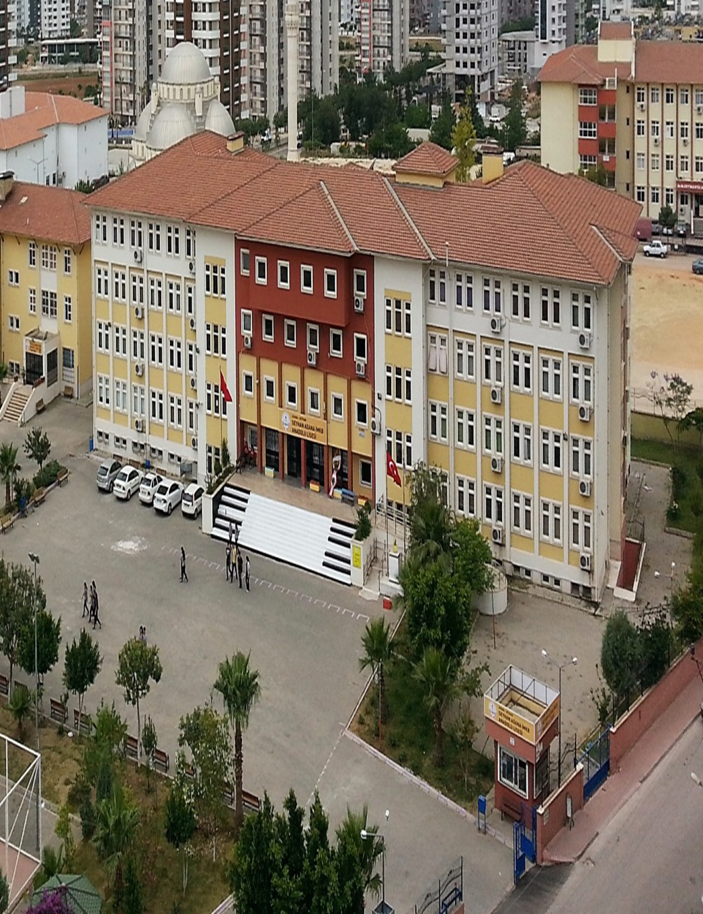
Eğitim ve öğretimin temel dinamiği olan öğretmenlerin yetiştirilme süreci bizim ülkemizde 1848 yılına dayanır. 1839’da Tanzimat’la başlayan batılılaşma hareketi en çok eğitime ihtiyaç gösteriyordu. Bu bakımdan eğitime; araştırıcı ve akılcı bir anlayışın kazandırılması, açılacak ve çağdaş eğitim yapacak batı modeli okullara, bu anlayışta öğretmen yetiştirilmesi gerekiyordu. Bu amaca yönelik açılan öğretmen liselerinin başlangıcının Dârülmuallimîn adlı okulun açılış tarihi olan 16 Mart 1848’e kadar uzandığı kabul edilmektedir. Dârülmuallimîn daha sonra Cumhuriyetin ilk yıllarında “Yüksek Muallim Mektebi” adını almıştır.On yıl sonra 16 Ağustos 1934 tarihinde “Yüksek Muallim Mektebi’nin” adı “Yüksek Öğretmen Okulu olarak değiştirilmiştir.1930 ve 40’lı yıllarda, tıp fakülteleri dahil, üniversitelerin pek çok bölümüne sınavsız öğrenci alınırken, Yüksek Öğretmen Okulu, sınavla öğrenci alan birkaç okuldan biri durumundadır. Dahası, okulun bu niteliği nedeniyle, o yıllarda liselerin başarısının, Yüksek Öğretmen Okuluna sokabildikleri öğrenci sayısı ile ölçüldüğü eğitimciler tarafından hep dile getirilmiştir.1950’li yılların ortalarında ülke genelinde 42 öğretmen okulu bulunmaktadır. 1950’li yılların sonlarında bu sayı 52’ye yükselmiştir.1958-1959 döneminde 52 ilk öğretmen okulunda, %75’i köy çocuğu olmak üzere 19 835 öğrenci bulunmaktaydı.
24 Haziran 1973 yılında çıkarılan 1739 sayılı Millî Eğitim Temel Kanunu, öğretmen yetiştirmede çok köklü değişiklikler getirecek maddeler içermektedir. Bu kanun, ilköğretimin sekiz yıla çıkarılması ve her seviyede öğretmenin yetiştirilmesinde yüksek öğrenim şartı gibi yenilikler getirmiştir. Daha sonra bu kanun doğrultusunda 18 Temmuz 1978 tarih ve 405.1.37 sayılı karar ile Yüksek Öğretmen Okulları kapatılmıştır. Yüksek Öğretmen Okulları hizmet verdiği dönemlerde ülkeye saygın eğitimciler yetiştirmiştir.

Ulaşılan belgelere göre mezunların sayısı 6.177 dir. Bunların 1200 kadarı lise çıkışlı, 5000’e yakını ilk öğretmen okulu kökenlidir. Mezunlar arasından; biri Başbakan, üçü Millî Eğitim Bakanı olmak üzere 24 parlamenter çıkmıştır. Kapatılan yüksek öğretmen okullarının yerinin eğitim enstitüleri ve eğitim fakülteleri aldı. İlk öğretmen okulları da “Öğretmen Lisesi” ve “Anadolu Öğretmen Lisesi”ne dönüştürüldü.
Bu çerçevede okulumuz Adana’da ilk olarak şimdi Seyhan Adana Fen Lisesi olarak eğitim ve öğretime devam eden tarihi taş binada Erkek öğretmen ve Kız öğretmen okulu olarak yıllarca görev yapmıştır. Erkek ve Kız öğretmen okulunun hizmet verdiği tarihi taş bina 1909 yılında tarihi Eytamhane (taş bina) mektebi olarak açılmış. Eğitim hizmetlerine başladığı tarihten itibaren Ermeni Yetimhanesi, Kızlar Okulu, Enver Paşa Mektebi, Eytamhane İlkokulu, Erkek Öğretmen Okulu, Kız Öğretmen Okulu olarak hizmet vermiştir. Tarihi taş binadan ayrılan öğretmen lisesi İlk yıl Hürriyet Orta Okulunda 29 kişilik bir hazırlık sınıfı ile eğitime başlamıştır.1993 yılına kadar Nezihe Yalvaç Turizm Meslek Lisesi’nin bulunduğu binada Eğitim-Öğretimini sürdürmüş ve daha önce KaraFatma İlkokulu olarak kullanılan Turgut Özal bulvarındaki binasına Ayşe Atıl Anadolu Öğretmen Lisesi olarak taşınmıştır. 17 Mart 2006 tarihinde 2000 Evler Mahallesindeki yeni binasına Adana İMKB Anadolu Öğretmen Lisesi olarak isim değişikliği ile taşınmıştır. Millî Eğitim Bakanlığı’nın 05.06.2014 tarih ve 2288835 sayılı oluru ile Anadolu Lisesine dönüştürülmüştür.21.05.2015 tarihli ve 5258166 sayılı bakanlık onayı ile 2015-2016 eğitim ve öğretim yılından itibaren Fen Lisesine dönüştürülen okulumuz 2018-2019 eğitim- öğretim döneminden itibaren fen lisesi ilk mezunlarını vermeye başlayacaktır.
Okulumuz 16.000 m2 arsa üzerine kurulmuş olup ana binada 17 derslik, Fizik, Kimya, Biyoloji Laboratuvarları, Müzik Sınıfı, Resim Atölyesi, Konferans Salonu ve Çok Amaçlı Sınıf mevcuttur. Ana bina haricinde yemekhane, kapalı spor salonu, iki adet kız yatılı pansiyon ve iki adet açık spor sahası bulunmaktadır. Okulumuz bahçesinde 180 kapasiteli kız öğrenci pansiyonu bulunmaktadır.
Geçmişten günümüze kadar okulumuz mezunları seçtikleri meslekler ile ülke kalkınmasına önemli katkılarda bulunmuştur. Bugüne kadar üniversite giriş sınavlarında çeşitli yıllarda Adana ve Türkiye derecesi yapan öğrencilerimiz bulunmaktadır. Bu öğrencilerimiz ülkemizin en başarılı üniversitelerine yerleşmişlerdir. Ayrıca edebiyat, kültür, sanat ve sportif faaliyetlerle ilgili çeşitli dallarda il ve ülke genelinde ve çeşitli başarılar ve dereceler elde etmişlerdir. Okulumuz sahip olduğu misyon ve vizyon doğrultusunda ülke kalkınmasında üzerine düşen sorumlulukları başarıyla yerine getirmeye devam edecektir.

2.2 OKULUN MEVCUT DURUMU: TEMEL İSTATİSTİKLER
Tablo: 3 OKUL KÜNYESİ

İli: ADANA |  |  | İlçesi: SEYHAN
Adres: 2000 evler mh. 76034 sk. No :1  Posta Kodu :01250 |  |  | Coğrafi Konum |  | 37°01'46.3"N 35°15'52.5"E
Telefon numarası: 3222480272 |  |  | Fax Numarası: |  | 3222486626
e- posta Adresi: 759940@meb.k12.tr |  |  | Web Adresi: |  | seyhanifl.meb.k12.tr
Kurum Kodu: 759940 |  |  | Öğretim şekli: |  | Gündüz
Okulun Hizmete Giriş Tarihi: |  |  | Toplam Çalışan sayısı |  | 51
Öğrenci Sayısı | Kız | 267 | Öğretmen Sayısı | Kadın | 13
 | Erkek | 205 |  | Erkek | 23
 | Toplam | 472 |  | Toplam | 33
Derslik Başına Düşen Öğrenci Sayısı |  | 29,5 | Şube Başına Düşen Öğrenci Sayısı |  | 29,5
Öğretmen Başına Düşen Öğrenci Sayısı |  | 15,7 | Şube Başına 30’dan fazla olan öğrenci sayısı |  | 0
Öğrenci Başına Düşen Toplam Gider Miktarı |  | 137.9 tl | Öğretmenlerin Kurumdaki Ortalama Görev Süresi |  | 9,2 yıl

ÇALIŞAN BİLGİLERİ TABLOSU

Tablo:4

Unvan | Erkek | Kadın | Toplam
Okul Müdürü ve Müdür Yardımcısı | 3 | 1 | 4
Branş Öğretmeni | 20 | 12 | 32
Rehber Öğretmen | - | 1 | 1
İdari Personel | 2 | 2 | 4
Yardımcı Personel | 5 | 6 | 11
Güvenlik Personeli |  | 1 | 1
Toplam Çalışan Sayıları | 30 | 23 | 53

OKULUMUZ BİNA VE ALANLARI
Tablo: 5 Okul Yerleşkesine İlişkin Bilgiler

Okul Bölümleri * |  | Özel Alanlar | Var | Yok
Okul Kat Sayısı | 3 | Çok Amaçlı Salon
Derslik Sayısı | 16 | Çok Amaçlı Saha
Derslik Alanları (m2) | 772 m² | Kütüphane
Kullanılan Derslik Sayısı | 16 | Fen Laboratuvarı
Şube Sayısı | 16 | Bilgisayar Laboratuvarı
İdari Odaların Alanı (m2) | 15,4 m² | İş Atölyesi
Öğretmenler Odası (m2) | 35 m² | Beceri Atölyesi
Okul Oturum Alanı (m2) | 15524 m² | Pansiyon
Okul Bahçesi (Açık Alan)(m2) | 924 m²
Okul Kapalı Alan (m2) | 6250m²
Sanatsal, bilimsel ve sportif amaçlı toplam alan (m²) | 4208 m²
Kantin (m2) | 600m²
Tuvalet Sayısı | 21
Diğer (………….)

SINIF VE ÖĞRENCİ BİLGİLERİ
Tablo: 6

SINIFI | Kız | Erkek | Toplam | SINIFI | Kız | Erkek | Toplam
9/A | 9 | 20 | 29 | 11/A | 17 | 13 | 30
9/B | 9 | 20 | 29 | 11/B | 17 | 11 | 28
9/C | 10 | 18 | 28 | 11/C | 20 | 10 | 30
9/D | 11 | 18 | 29 | 11/D | 19 | 11 | 30
10/A | 20 | 11 | 31 | 12/A | 21 | 10 | 31
10/B | 20 | 10 | 30 | 12/B | 18 | 10 | 28
10/C | 19 | 11 | 30 | 12/C | 14 | 13 | 27
10/D | 20 | 10 | 30 | 12/D | 23 | 9 | 32

DONANIM VE TEKNOLOJİK KAYNAKLARIMIZ
Tablo: 7

TEKNOLOJİK KAYNAKLAR TABLOSU
Araç-Gereçler | 2018
Bilgisayar | 31
Yazıcı | 7
Tarayıcı | 2
Tepegöz | 0
Projeksiyon | 1
İnternet bağlantısı | 1
Fen Laboratuvarı | 3
Bilgisayar Lab. | 1
Fax | 1
Fotoğraf makinesi | 0
Kamera | 1
Okul/kurumun İnternet sitesi | 1
Personel e-mail adresi oranı | %100

GELİR VE GİDER BİLGİSİ
Tablo: 8

Yıllar | Gelir Miktarı | Gider Miktarı
2016 | 67.577,66 | 66.399,27
2017 | 84.883,12 | 67.297,38
2018 | 62.960,08 | 77.390,25

2.3 UYGULANMAKTA OLAN STRATEJİK PLANIN DEĞERLENDİRİLMESİ
2015-2018 Yıllarına ait stratejik planda ortaya konan hedeflere ulaşılmıştır. Eğitim ve öğretimin bir süreklilik göstermesi ilkesine göre bu hedeflerden bazıları yeni planda da kendine yer bulmuştur. Performans göstergelerinin gerçekleştiğine dair raporlar ilgili ekipler tarafından Stratejik plan üst kuruluna sunulmuştur. Bunların tablo halinde sunumu aşağıdaki gösterilmiştir.
Tablo: 9
İZLEME VE DEĞERLENDİRME TABLOSU

TEMA | STRATEJİK AMAÇ | HEDEF | GERÇEKLEŞTİRİLEN |  | GERÇEKLEŞTİRİLEMEYEN |  | DEĞERLENDİRME
 |  |  | Başarılı | Öngörülenin Üstünde | Başarısız | Tamamen başarısız
1 | 1 | 1 | 1.1.1. |  |  |  | Stratejik plana uygun olarak ortaya konulan hedef ve performans göstergelerine ulaşılmıştır. Bu durum raporlarla kayıt altına alınmıştır.
 |  |  | 1.1.2
 |  |  | 1.1.2.
 |  | 2 | 1.2.1
 |  |  | 1.2.2
 |  |  | 1.2.3
 |  |  | 1.2.4
 |  |  | 1.2.5
2 | 2 | 1 | 2.1.1 |  |  |  | Stratejik plana uygun olarak ortaya konulan hedef ve performans göstergelerine ulaşılmıştır. Bu durum raporlarla kayıt altına alınmıştır.
 |  |  | 2.1.2
 |  |  | 2.1.3
 |  |  | 2.1.4
 |  |  | 2.1.5
 |  | 2 | 2.2.1
 |  |  | 2.2.2
 |  |  | 2.2.3
 |  |  | 2.2.4
 |  |  | 2.2.5
 |  |  | 2.2.6
 |  | 3 | 2.3.1
 |  |  | 2.3.2
 |  |  | 2.3.3
 |  |  | 2.3.4
3 | 3 | 1 | 3.1.1 |  |  |  | Stratejik plana uygun olarak ortaya onulan hedef ve performans göstergelerine ulaşılmıştır. Bu durum raporlarla kayıt altına alınmıştır.
 |  |  | 3.1.2
 |  |  | 3.1.3
 |  |  | 3.1.4
 |  | 2 | 3.2.1
 |  |  | 3.2.2
 |  |  | 3.2.3
 |  |  | 3.2.4
 |  | 3 | 3.3.1
 |  |  | 3.3.2
 |  |  | 3.3.3
 |  |  | 3.3.4
 |  | 4 | 3.4.1
 |  |  | 3.4.2
2.4 PAYDAŞ ANALİZİ
Stratejik Planlama Ekibi paydaş analizi yaparken paydaşların etkisi ve önemini de dikkate alarak bir matris oluşturmuştur. Kurumumuzun temel paydaşları öğrenci, veli ve öğretmen olmakla birlikte eğitimin dışsal etkisi nedeniyle okul çevresinde etkileşim içinde olunan geniş bir paydaş kitlesi bulunmaktadır. Paydaşlarımızın görüşleri anket, toplantı, dilek ve istek kutuları, elektronik ortamda iletilen önerilerde dâhil olmak üzere çeşitli yöntemlerle sürekli olarak alınmaktadır.
Tablo: 10

Paydaş Adı | Paydaş |  | Paydaşın Etkisi |  | Önem Derecesi | Etki Derecesi
 | İç | Dış | Zayıf | Güçlü
Okul Müdürü |  |  |  |  | 5 | 5
Öğretmenler |  |  |  |  | 5 | 5
Öğrenciler |  |  |  |  | 5 | 5
Veliler |  |  |  |  | 5 | 5
Okul Aile Birliği |  |  |  |  | 5 | 5
Yardımcı Personel |  |  |  |  | 4 | 4
Kantin İşletmecisi |  |  |  |  | 4 | 4
Servisçiler |  |  |  |  | 4 | 4
Kaymakamlık |  |  |  |  | 3 | 3
İlçe Milli Eğitim Müdürlüğü |  |  |  |  | 5 | 5
Belediye |  |  |  |  | 2 | 2
Muhtar |  |  |  |  | 2 | 2
Sağlık Ocağı |  |  |  |  | 4 | 3
Ortaöğretim Kurumları Ve Yüksek Öğretim Kurumları |  |  |  |  | 3 | 3
Sivil Toplum Örgütleri |  |  |  |  | 2 | 1
Ram |  |  |  |  | 4 | 4
Halk Eğitim Merkezi |  |  |  |  | 3 | 3
Semt Karakolu Ve İlçe Emniyet Müdürlüğü |  |  |  |  | 4 | 3

Paydaşlara Uygulanan Anket Sonuçları

Öğrenci Anketi Uygulama Sonuçları
Stratejik planlama ekibi okulumuzda bulunan 472 öğrenciden tesadüfi örneklem yöntemiyle bir örneklem grubu oluşturmuş ve bunlara anket uygulamıştır. Bu ankette belli başlı sonuçlar aşağıya çıkarılmıştır.

* Okulun fiziki koşullarının (bilgisayar laboratuvarı, Fen bilimleri laboratuvarı)daha aktif kullanımı
* Sınıf fiziki koşullarının iyileştirilmesi
* Okulda sağlık sisteminin kurulması
* Teneffüs sürelerinin yetersiz olması
* Sanat ve kültürel etkinliklerin daha aktif yapılması
* Öğretmen kadrosunun deneyimli, donanımlı ve gelişime açık olması
* Üniversite yerleştirme oranının yüksek olması
* Sınıf mevcutlarının az olması

Veli Anketi Uygulama Sonuçları
Stratejik planlama ekibi okulumuzda bulunan 472 öğrenci velisinden tesadüfi örneklem yöntemiyle bir örneklem grubu oluşturmuş ve bunlara anket uygulamıştır. Bu ankette belli başlı sonuçlar aşağıya çıkarılmıştır.
* Okulla ilgili kararlarda velilerin görüşlerine başvurulması
* İstek ve taleplerin dikkate alınması
* Okulun fiziksel koşullarının (sınıf, bahçe, lavabo,) iyileştirilmesi
* Okuldaki sosyal ve kültürel etkinliklerin artırılması
* Öğrencilere yeteneklerinin fark ettirilmesi
* Okul kantini ve yemekhanenin (fiziksel koşulların ve hijyen) iyileştirilmesi
* Veli profilinin çoğunluğunun üniversite mezunu olması
* Öğrencilerin eğitim ve öğretime yönelik gelişmelerini takip etmede istekli olması

Öğretmen Anketi Uygulama Sonuçları
Okulumuzda bulunan 35 öğretmenin tamamına anket uygulanmış ve elde edilen sonuçlar şu şekilde olmuştur.
* Ödüllendirme sisteminin daha iyi hale getirilmesi
* Öğretmenin kendini geliştirmesine yönelik imkanların fazlalaştırılması
* Öğretmenlerin kullanmalarına yönelik teknik araç ve gereçlerin artırılması
* Sosyal ve kültürel faaliyetlerin artırılması
* Öğretmenlerin okula sınavla seçilerek gelmesi
* Okul idaresinin problem çözme odaklı hareket etmesi
* Okul idaresinin demokratik tutum sergilemesi

2.5 GZFT (SWOT)ANALİZİ
Okulumuzun temel istatistiklerinde verilen okul künyesi, çalışan bilgileri, bina bilgileri, teknolojik kaynak bilgileri ve gelir gider bilgileri ile paydaş anketleri sonucunda ortaya çıkan sorun ve gelişime açık alanlar iç ve dış faktör olarak değerlendirilerek GZFT tablosunda belirtilmiştir. Dolayısıyla olguyu belirten istatistikler ile algıyı ölçen anketlerden çıkan sonuçlar tek bir analizde birleştirilmiştir.
Kurumun güçlü ve zayıf yönleri donanım, malzeme, çalışan, iş yapma becerisi, kurumsal iletişim gibi çok çeşitli alanlarda kendisinden kaynaklı olan güçlülükleri ve zayıflıkları ifade etmektedir ve ayrımda temel olarak okul müdürü/müdürlüğü kapsamından bakılarak iç faktör ve dış faktör ayrımı yapılmıştır.
İÇSEL FAKTÖRLER
Güçlü Yönler
TABLO:11 GZFT ANALİZİ

Öğrenciler | - Öğrencilerin %1 lik dilimde yer alan akademik başarısı yüksek ve hedefi olan öğrencilerden seçilmiş olması  - Okulun il genelinde üniversiteye yerleştirme oranının yüksek olması  - Sınıf mevcutlarının ideal sayıda olması  - Fen lisesi olması
Çalışanlar | - Öğretmen kadrosunun deneyimli, donanımlı ve gelişime açık olması  - Seçilerek gelen öğretmenlerin olması  - Okul çalışanlarının okula aidiyet duygusunun yüksek olması
Veliler | - Velilerin okul personeli ile iletişiminin güçlü olması  - Veli profilinin çoğunluğunun üniversite mezunu olması  - Sosyal ve ekonomik profili güçlü velilerin olması  - Velilere yönelik sosyal etkinliklere katılımlarının yüksek olması
Bina ve Yerleşke | - Okulun fiziki alt yapısının güçlü olması  - Okulun yerleşkesinin çevre kaynaklı gürültüden uzak olması  - Kız yatılı pansiyonunun olması  - Spor salonu ve yemekhanesinin olması  - Kütüphane, müzik sınıfı, resim atölyesi ve laboratuvarlarının olması
Donanım | - Kütüphane, müzik sınıfı, resim atölyesi ve laboratuvarlarının olması  - Spor salonu ve yemekhanesinin olması
Bütçe | - MEB ve Okul aile birliği katkısının yüksek olması
Yönetim Süreçleri | - İdarenin sorumluluk sahibi ve çözüm odaklı olması  - Katılımcı bir anlayışla okulun yönetilmesi
İletişim Süreçleri | - Disiplin problemlerinin okulumuzda oldukça düşük görülmesi  - Okulun sosyo- kültürel faaliyetlerinin yeterli düzeyde yazması  - Okul personeli ve öğrenci iletişiminin yüksek olması  - Okul mezun öğrencilerinin okula aidiyet duygusunun olması

Zayıf Yönler
Öğrenciler | - Okul öğrencilerinin üniversiteye yerleştirme sınavından soru çıkan derslere yönelmesi nedeniyle diğer derslere motive olamamaları
Çalışanlar | - Okul çalışanlarının teknolojiyi kullanma konusundaki eksiklikleri
Veliler | - Bazı velilerin okula aidiyet duygusu taşımada istekli olmaması  - Velilerin okul –aile birliğine ekonomik katkıda bulunmakta duyarsız kalması
Bina ve Yerleşke | - Okul ulaşımının toplu taşıma bakımından yetersiz olması  - Okulun yerleşim birimlerine uzak olmasının bilinirlik sorunu yaratması
Donanım | - Okul konferans salonunun kapasitesinin sınırlı olması  - Spor salonunda ısıtma ve soğutma sıkıntısının yaşanması  - Sıralarının eski ve kullanışsız olması
Bütçe | - Ekonomik kaynakların yeterli olması
Yönetim Süreçleri | - Yöneticilerin yoğunluğun fazla olması
İletişim Süreçleri | - Okul ve veli işbirliğinin beklentilerin altında kalması

DIŞSAL FAKTÖRLER
Fırsatlar
Politik | - Okulun fen lisesi olması
Ekonomik | - Yurt içi ve yurt dışı gezilerine ilgili öğrenci ve velilerinin olması
Sosyolojik | - İl genelinde farklı sosyal ve kültürel organizasyonların yapılması  - Okul çevresinde öğrencileri cezp edecek kafe vb. yerlerin olmayışı  - Uluslararası proje ve yarışmaları katılım sağlanması
Teknolojik | - Proje araştırma ve geliştirme aşamasında destek alınacak kurum (TÜBİTAK) merkezinin Adana’ da bölge temsilciliğinin olması
Mevzuat-Yasal | - Kız yatılı pansiyonunun kapasitesinin fazla olması
Ekolojik | - Okul çevresinin gürültüsüz oluşu  - Okulumuzun yakınında sağlık ocağının bulunması

Tehditler
Politik | - Üniversite sınav sisteminin kısa aralıklarla değişime açık olması  - YKS’den kaynaklı son sınıf öğrencilerinin okula devamının sağlanmasında sıkıntılar yaşanması
Ekonomik | - Okul yerleşkesinin düşük gelir sahipli kişilerin yaşadığı yerde olması
Sosyolojik | - Okul yerleşkesinin bulunduğu bölgenin sosyo – kültürel yönden zayıf olması
Teknolojik | - Laboratuvarların yeterince kullanılmaması  - Akıllı telefonların öğrenci üzerinde doğurduğu problemler
Mevzuat-Yasal | - Gece bekçisinin olmaması
Ekolojik | - Okul yerleşkesinin sanayi tesislerinden uzak bölgede olması nedeniyle uygulamalı eğitim olanaklarının kısıtlı olması

GELİŞİM VE SORUN ALANLARIMIZ
TEMA 1: EĞİTİM VE ÖĞRETİME ERİŞİM
1 | Okulumuzun kız pansiyonuna sahip olduğunu ilimizdeki kırsal bölge okullarının çoğuna bilgilendirme yazısı yoluyla veya afişle tanıtılması

TEMA 2: EĞİTİM VE ÖĞRETİMDE KALİTE
1 | Öğrencilerimizin bireysel özellikleri tespit edilerek akademik başarılarının artırılması
2 | TÜBİTAK ve benzeri kuruluşların proje ve yarışmalarına katılımın sağlanması yoluyla öğrencilerin bilime olan ilgilerinin artırılması
3 | Avrupa Birliği vb. projelere en az bir kez katılma yönünde öğrencilerde bilişsel ve duygusal değişiklik yaratmak
4 | Ülke ve toplum değerlerine bağlı bireyler yetiştirmek için sosyal sorumluluk projelerine katılma ya da sosyal sorumluluk projeleri oluşturmaya yönelik öğrencilerin teşvik edilmesi
5 | Okul genelinde yapılacak olan deneme sınav analizlerinin incelenmesi ve çıkan sonuçlara göre öğrencilerin bir üst kuruma hazırlanması ve yönlendirilmesi
6 | Öğrencilerin mesleki yatkınlıklarını tanımalarına yardımcı olmak
TEMA 3 : KURUMSAL KAPASİTE
1 | Okulun fiziki imkanlarındaki eksikliklerin tespit edilerek, giderilmesi yönünde çalışmaların yapılması
2 | Okul paydaşları(idare-öğretmen-öğrenci-veli) arasındaki iletişimin artırılarak kurum kültürünün geliştirilmesi
3 | Okul öğretmenlerimizin, öğrencilerimizin ve velilerimizin iletişimi artırılarak kurum kültürü oluşturacak faaliyetlerin düzenlenmesi
4 | Okul dergisinin çıkarılması

3. BÖLÜM

MİSYON, VİZYON VE TEMEL DEĞERLER

5018 sayılı Kamu Mali Yönetimi ve Kontrol Kanunu ile kamu idarelerinin; orta ve uzun vadeli amaçlarını, temel ilke ve politikalarını, hedef ve önceliklerini, performans ölçütlerini, bunlara ulaşmak için izlenecek yöntemler ile kaynak dağılımlarını içeren stratejik plan hazırlamaları ve bütçelerin stratejik planlarda yer alan misyon, vizyon, stratejik amaç ve hedeflerle uyumlu ve performans esasına dayalı olarak hazırlanması öngörülmüştür.
Seyhan İMKB Fen Lisesi geleceğe yönelim bölümünde Misyon, Vizyon ve Temel Değerleri ile Temaları belirledikten sonra, çeşitli çalışmalar yaparak Stratejik Amaçlar, Stratejik Hedefler, Performans göstergeleri ve Tedbirleri oluşturmuştur.
Stratejik Amaç ve Hedeflerin Belirlenmesi Performans hedefleri, idarenin ulaşmak istediği hedefleri gösterirken, faaliyetler ise bunları nasıl gerçekleştireceğini ifade eder. Performans göstergeleri ise performans hedeflerine ne ölçüde ulaşıldığını ölçmek, değerlendirmek ve izlemek üzere kullanılan araçlardır

3.1.MİSYON
HEDEFİNİZ BAŞARI, KALİTE VE MUTLU BİR GELECEK İSE SEYHAN İMKB FEN LİSESİYLE HEP BİRLİKTE EL ELE YARINLARA YÜRÜYELİM.

3.2.VİZYON
İSTİKBAL DOĞRU TERCİHTEN, DOĞRU TERCİH İFL ‘DEN GEÇER.

3.3 TEMEL DEĞERLER
KURUMSAL İLKELERİMİZ
1- Fırsat ve imkân eşitliği
2- Ferdin ve toplumun ihtiyaçları
3- Atatürk ilkeleri ve inkılâpları
4- Okul aile işbirliği
5- Sorumluluk bilinci
6- Güçlü ve etkili iletişim
7- Karar vermeye etkin katılım
8-Çalışkanlık, özveri
9-Koşulsuz sevgi, saygı, güven
10-Şeffaflık
11-Etkililik
12-Objektiflik
13-Verimlilik
14-Bilimsellik
15-Planlılık
KURUMSAL DEĞERLERİMİZ
Seyhan İMKB Fen Lisesi olarak;
- Okul toplumu olarak demokrasiyi bir yaşam biçimi haline getireceğiz.
- Okul çalışanları ve yararlananlar arasında güven oluşturacağız.
- Okul çalışanlarının kendilerini yenilemesi, yeniliklere açık olması hedefimizdir.
- Okul çalışanları, öğrenci ve veli ile açık iletişim ve empati kurmak hedefimizdir.
- Okul çalışanları olarak profesyonellik hedefimizdir.
- Okul toplumu olarak objektif ve adil olma ilkemizdir.
- Öğrencilerimizi kendisiyle barışık, kendi sorumluklarını almış ve topluma duyarlı bireyler olarak yetiştireceğiz.
- Gülümseyen ve gülümseten okul olmak temel ilkemizdir.

4. BÖLÜM

AMAÇ, HEDEF VE EYLEMLER

Tablo: 12
4.1 STRATEJİK PLAN GENEL GÖRÜNÜMÜ
TEMA1: Eğitim ve Öğretime Erişim
Stratejik Amaç 1: Kız öğrencilerin ortaöğretime katılımının artırılmasını sağlanacaktır.
Hedef 1.1: Okulumuzun kız pansiyonuna sahip olduğunu ilimizdeki kırsal bölge okullarının çoğuna bilgilendirme yazısı yoluyla veya afişle tanıtılması
TEMA 2: Eğitim ve Öğretimde Kalite
Stratejik Amaç 2: Eğitim ve öğretim sürecinde ülke ve toplum değerlerine bağlı, çağa ayak uydurabilen, sosyal yönü güçlü bilim insanlarının yetiştirilecektir.
Hedef 2.2.1: Öğrencilerimizin bireysel özellikleri tespit edilerek akademik başarılarının artırılması
Hedef 2.2.2: TÜBİTAK ve benzeri kuruluşların proje ve yarışmalarına katılımın sağlanması yoluyla öğrencilerin bilime olan ilgilerinin artırılması
Hedef 2.2.3: Avrupa Birliği vb. projelere en az bir kez katılma yönünde öğrencilerde bilişsel ve duygusal değişiklik yaratmak
Hedef 2.2.4: Ülke ve toplum değerlerine bağlı bireyler yetiştirmek için sosyal sorumluluk projelerine katılma ya da sosyal sorumluluk projeleri oluşturmaya yönelik öğrencilerin teşvik edilmesi
Hedef 2.2.5: Okul genelinde yapılacak olan deneme sınav analizlerinin incelenmesi ve çıkan sonuçlara göre öğrencilerin bir üst kuruma hazırlanması ve yönlendirilmesi
Hedef 2.2.6: Öğrencilerin mesleki yatkınlıklarını tanımalarına yardımcı olmak
TEMA 3: Kurumsal Kapasite
Stratejik Amaç 3: Eğitim ve öğretim faaliyetlerinin daha nitelikli olarak verilebilmesi için okulumuzun kurumsal kapasitesi güçlendirilecektir.
Hedef 3.3.1: Okulun fiziki imkanlarındaki eksikliklerin tespit edilerek, giderilmesi yönünde çalışmaların yapılması
Hedef 3.3.2: Okul paydaşları(idare-öğretmen-öğrenci-veli) arasındaki iletişimin artırılarak kurum kültürünün geliştirilmesi
Hedef 3.3.3: Okul öğretmenlerimizin, öğrencilerimizin ve velilerimizin iletişimi artırılarak kurum kültürü oluşturacak faaliyetlerin düzenlenmesi
Hedef 3.3.4: Okul dergisinin çıkarılması

4.2 TEMA I: EĞİTİM VE ÖĞRETİME ERİŞİM

STRATEJİK AMAÇ 1:
Kız öğrencilerin ortaöğretime katılımının artırılmasını sağlamaya yönelik çalışmalar yapılacaktır.

Stratejik Hedef 1.1. Okulumuzun kız pansiyonuna sahip olduğunu ilimizdeki kırsal bölge okullarının çoğuna bilgilendirme yazısı yoluyla veya afişle tanıtımı yapılacaktır.

Tablo: 13 Performans Göstergeleri

No | Performans göstergesi | Mevcut | Hedef
 |  | 2018 | 2019 | 2020 | 2021 | 2022 | 2023
PG 1.1.1.a | İl Milli eğitim Müdürlüğü aracılığıyla okulumuzun kız pansiyonu olduğunu kırsal bölge okullarına duyurusunun yapılması | 1 | 1 | 1 | 1 | 1 | 1
PG1.1.1.b | İl Milli eğitim Müdürlüğü aracılığıyla okulumuzun kız pansiyonu olduğunu kırsal bölge okullarına duyurusunun yapılması | 1 | 1 | 1 | 1 | 1 | 1
PG 1.1.1.c | Bölgemizde bulunan yatılı ilköğretim bölge okullarına okulumuzun tanıtılmasına yönelik gezi düzenlenmesi | 1 | 1 | 1 | 2 | 2 | 2
Eylemler
No | Eylem ifadesi | Eylem sorumlusu | Eylem tarihi
1.1.1. | İl Milli Eğitim Müdürlüğü aracılığıyla okulumuzun kız pansiyonu olduğunun kırsal bölge okullarına duyurusu yapılacaktır. | Pansiyondan sorumlu - okul müdür yardımcısı ve okul müdürü | 01-20 eylül
1.1.2 | Okul tanıtım filmi çekme ekibinin kurularak filmin çekilmesi | Okul stratejik plan ekibi | 01 Mart- 14 Haziran
1.1.3 | Adana ilindeki yatılı bölge okulları tespit edilecek ve gezi düzenlenecektir. | Okul stratejik plan ekibi | Her yıl bir tane

4.3 TEMA 2: EĞİTİM VE ÖĞRETİMDE KALİTENİN ARTIRILMASI

STRATEJİK AMAÇ 2: Eğitim ve öğretim sürecinde ülke ve toplum değerlerine bağlı, çağa ayak uydurabilen, sosyal yönü güçlü bilim insanlarının yetiştirilmesine yönelik okul içinde işleyen düzenli bir sistem oluşturulacaktır.

Stratejik Hedef 2.2.1: Öğrencilerimizin bireysel özellikleri tespit edilerek akademik başarılarının artırılması sağlanacaktır.

Tablo: 14 Performans Göstergeleri

No | Performans göstergesi | Mevcut | Hedef
 |  | 2018 | 2019 | 2020 | 2021 | 2022 | 2023
PG 2.2.1.a | Öğretmenlere koçluk eğitimi verilmesi | 1 | 1 | 1 | 1 | 1 | 1
PG 2.2.1.b | Öğrencilere koç atamasının yapılması | 1 | 1 | 1 | 1 | 1 | 1
PG 2.2.1.c | Çalışma davranışları ölçeğinin uygulanması | 1 | 1 | 1 | 1 | 1 | 1
Eylemler
No | Eylem ifadesi | Eylem sorumlusu | Eylem tarihi
1.1.1 | Öğretmenlere koçluk eğitimi verilecektir. | Rehberlik servisi | Her yıl mayıs ayı
1.1.2 | Öğrencilere koç atamasının yapılacaktır. | Rehberlik servisi | Her yıl mayıs ayı
1.1.3 | Çalışma davranışları ölçeğinin uygulanacaktır. | Rehberlik servisi | Her yıl mayıs ayı

Stratejik Hedef 2.2.2: Okul genelinde yapılacak olan deneme sınav analizlerinin incelenmesi ve çıkan sonuçlara göre öğrencilerin bir üst kuruma hazırlanması ve yönlendirilmesi yapılacaktır.

Tablo: 15

No | Performans göstergesi | Mevcut | Hedef
 |  | 2018 | 2019 | 2020 | 2021 | 2022 | 2023
PG 2.2.2.a | 9.,10 ve 11. Sınıflarda ayda bir sınav yapılması | 8 | 8 | 8 | 8 | 10 | 10
PG 2.2.2.b | 12. sınıflarda haftada bir deneme sınavı yapılması | 32 | 32 | 32 | 32 | 32 | 32
PG 2.2.2.c | 11 ve 12. sınıflar için yapılan deneme sınavlarının ilgili öğretmenler tarafından öğrencilerle birlikte değerlendirilmesi | 8 | 8 | 8 | 8 | 8 | 8
PG 2.2.2.d | Deneme sınavlarında başarısı düşük olan öğrencilerle ilgili öğretmenlerin bireysel olarak ilgilenilmesi | 8 | 8 | 8 | 8 | 8 | 8
Eylemler
No | Eylem ifadesi | Eylem sorumlusu | Eylem tarihi
1.1.1 | 9.,10 ve 11. Sınıflarda ayda bir sınav yapılacaktır. | Akademik başarıyı artırma ekibi | Her ay
1.1.2 | 12. sınıflarda haftada bir deneme sınavı yapılacaktır. | Akademik başarıyı artırma ekibi | Her hafta
1.1.3 | 11 ve 12. sınıflar için yapılan deneme sınavları ilgili öğretmenler tarafından öğrencilerle birlikte değerlendirilecektir. | Ders öğretmenleri | Her ay
1.1.4 | Deneme sınavlarında başarısı düşük olan öğrencilerle ilgili öğretmenler bireysel olarak ilgilenecektir. | Ders öğretmenleri | Her ay

Stratejik Hedef 2.2.3: Öğrencilerin mesleki yatkınlıklarını tanımalarına yardımcı olunacaktır.
Tablo: 16

No | Performans göstergesi | Mevcut | Hedef
 |  | 2018 | 2019 | 2020 | 2021 | 2022 | 2023
PG 2.2.3.a | Kariyer günlerinin düzenlenmesi | 1 | 1 | 1 | 1 | 1 | 1
PG 2.2.3.b | Çeşitli meslek gruplarındaki mezun öğrencilerin okulumuzdaki öğrencilerle buluşmasının sağlanması | 1 | 1 | 1 | 1 | 2 | 2
PG 2.2.3.c | Çeşitli meslek dallarındaki uzmanların okulumuza davet edilerek okulumuz öğrencilerine meslek tanıtımlarının yapılması | 1 | 1 | 2 | 2 | 2 | 2
PG 2.2.3.d | Üniversite tanıtım gezilerinin yapılması | 2 | 2 | 2 | 2 | 2 | 2
Eylemler
No | Eylem ifadesi | Eylem sorumlusu | Eylem tarihi
1.1.1 | Kariyer günleri düzenlenecektir. | Rehberlik servisi | Nisan -Mayıs
1.1.2 | Çeşitli meslek gruplarındaki mezun öğrencilerin okulumuzdaki öğrencilerle buluşması sağlanacaktır. | Rehberlik servisi | Nisan -Mayıs
1.1.3 | Çeşitli meslek dallarındaki uzmanların okulumuza davet edilerek okulumuz öğrencilerine meslek tanıtımları yapılacaktır. | İletişim ekibi | Nisan -Mayıs
1.1.4 | Üniversite tanıtım gezileri yapılacaktır. | Gezi ve Tanıtım Kulübü | Nisan -Mayıs

Stratejik Hedef 2.2.4: Ülke ve toplum değerlerine bağlı bireyler yetiştirmek için sosyal sorumluluk projelerine katılma ya da sosyal sorumluluk projeleri oluşturmaya yönelik öğrenciler teşvik edilecektir.
Tablo: 17

No | Performans göstergesi | Mevcut | Hedef
 |  | 2018 | 2019 | 2020 | 2021 | 2022 | 2023
PG 2.2.4.a | Sosyal sorumluluk projesi kapsamında engelli öğrencilere yönelik etkinliklerin yapılması | 1 | 1 | 1 | 1 | 2 | 2
PG 2.2.4.b | Kardeş okul kampanyasının gerçekleştirilmesi | 1 | 1 | 1 | 1 | 1 | 1
Eylemler
No | Eylem ifadesi | Eylem sorumlusu | Eylem tarihi
1.1.1 | Sosyal sorumluluk projesi kapsamında engelli öğrencilere yönelik etkinlikler yapılacaktır. | Sosyal kulüpler | Her yıl bir tane
1.1.2 | Kardeş okul kampanyasının gerçekleştirilmesi | Sosyal kulüpler | Her yıl bir tane

Stratejik Hedef 2.2.5: TÜBİTAK ve benzeri kuruluşların proje ve yarışmalarına katılımın sağlanması yoluyla öğrencilerin bilime olan ilgilerinin artırılacaktır.
Tablo: 18

No | Performans göstergesi | Mevcut | Hedef
 |  | 2018 | 2019 | 2020 | 2021 | 2022 | 2023
PG 2.2.5.a | TÜBİTAK projeleriyle ilgili okulumuz öğrencilerinin bilgilendirilmesi | 1 | 1 | 1 | 1 | 1 | 1
PG 2.2.5.b | TÜBİTAK bilim fuarı sergilerinin gezilmesi | 2 | 2 | 2 | 2 | 2 | 2
Eylemler
No | Eylem ifadesi | Eylem sorumlusu | Eylem tarihi
1.1.1 | TÜBİTAK projeleriyle ilgili okulumuz öğrencileri bilgilendirilecektir. | Okul proje sorumluları | Eylül – Ocak ayı
1.1.3 | TÜBİTAK bilim fuarı sergileri gezilecektir. | Okul proje sorumluları | Mart – Mayıs ayı

Stratejik Hedef 2.2.6: Avrupa Birliği vb. projelere en az bir kez katılma yönünde öğrencilerde bilişsel ve duygusal değişiklik yaratılacaktır.
Tablo: 19

No | Performans göstergesi | Mevcut | Hedef
 |  | 2018 | 2019 | 2020 | 2021 | 2022 | 2023
PG 2.2.6.a | MUN projesinin okulumuz bünyesinde gerçekleştirilmesi | 1 | 1 | 1 | 1 | 1 | 1
PG 2.2.6.b | AFS vb. kuruluşlarla işbirliğine gidilerek öğrenci değişim programlarına katılımın sağlanması | 2 | 2 | 2 | 2 | 2 | 2
PG 2.2.6.c | Avrupa Birliği kapsamında projelerin geliştirilmesi | 1 | 1 | 1 | 1 | 1 | 1
PG 2.2.6.d | Avrupa Birliği projeleriyle ilgili uzman kişiler tarafından okulumuz öğrencilerine bilgilendirici seminerler verilmesi | 2 | 2 | 2 | 2 | 2 | 2
Eylemler
No | Eylem ifadesi | Eylem sorumlusu | Eylem tarihi
1.1.1 | Muun projesinin okulumuz bünyesinde gerçekleştirilmesi | Muun Ekibi | Mayıs ayı
1.1.2 | AFS vb. kuruluşlarla işbirliğine gidilerek öğrenci değişim programlarına katılımın sağlanması | Okul Müdür yardımcısı | Her dönem bir tane
1.1.3 | Avrupa Birliği kapsamında projelerin geliştirilmesi | OGYE Ekibi | Her yıl bir tane
1.1.4 | Avrupa Birliği projeleriyle ilgili uzman kişiler tarafından okulumuz öğrencilerine bilgilendirici seminerler verilmesi | Okul Müdür yardımcısı | Her dönem bir tane

4.3 TEMA 3: KURUMSAL KAPASİTE

Stratejik Amaç 3: Eğitim ve öğretim faaliyetlerinin daha nitelikli olarak verilebilmesi için okulumuzun kurumsal kapasitesi güçlendirilecektir.

Stratejik Hedef 3.3.1: Okulun fiziki imkanlarındaki eksiklikler tespit edilerek, giderilmesi yönünde çalışmalar yapılacaktır.
Tablo: 20

No | Performans göstergesi | Mevcut | Hedef
 |  | 2018 | 2019 | 2020 | 2021 | 2022 | 2023
PG 3.3.1.a | BT sınıfının tekrar yapılandırılması | - | 1 | - | - | - | -
PG 3.3.1.b | Robotik kodlama sınıfının oluşturulması | - | - | 1 | - | - | -
PG 3.3.1.c | Okul kütüphanesinin fiziksel şartlarının iyileştirilerek içeriğinin zenginleştirilmesi | - | - | - | 3 | - | -
PG 3.3.1.d | Sınıfların fiziksel koşullarının iyileştirilmesine yönelik çalışmaların yapılması | - | 1 | 1 | 1 | 1 | 1
Eylemler
No | Eylem ifadesi | Eylem sorumlusu | Eylem tarihi
1.1.1 | BT sınıfı tekrar yapılandırılacaktır. | Okul Aile Birliği ve Okul İdaresi | 2019-2023 yılları
1.1.2 | Robotik kodlama sınıfı oluşturulacaktır | Okul Aile Birliği ve Okul İdaresi | 2020–2023 yılları
1.1.3 | Okul kütüphanesinin fiziksel şartları iyileştirilerek içeriği zenginleştirilecektir. | Okul Aile Birliği ve Okul İdaresi ve Kütüphanecilik kulübü | 2021 yılı
1.1.4 | Sınıfların fiziksel koşullarının iyileştirilmesine yönelik çalışmalar yapılacaktır. | Okul Aile Birliği ve Okul İdaresi | 2019-2023 yılları

Stratejik Hedef 3.3.2: Okul paydaşları(idare-öğretmen-öğrenci-veli) arasındaki iletişim artırılarak kurum kültürü geliştirilecektir.
Tablo: 21

No | Performans göstergesi | Mevcut | Hedef
 |  | 2018 | 2019 | 2020 | 2021 | 2022 | 2023
PG 3.3.2.a | Öğretmenler odası ve sınıflarda bulunan klimaların değiştirilmesi | - | 1 | - | - | - | -
PG 3.3.2.b | Kütüphanedeki kitaplarının zenginleştirilmesi | - | 1 | 1 | 1 | 1 | 1
PG 3.3.2.c | Okula optik yazıcı, fotoğraf makinesi ve bilgisayar temini |  | 1 | 1 | 1 | 1 | 1
PG 3.3.2.d | Pansiyondaki okuma salonlarına bilgisayar temini |  | 1 | 1 | 1 | 1 | 1
Eylemler
No | Eylem ifadesi | Eylem sorumlusu | Eylem tarihi
1.1.1 | Öğretmenler odası ve sınıflarda bulunan klimalar değiştirilecektir. | Okul Aile Birliği ve Okul İdaresi | 2019-2023 yılı
1.1.2 | Kütüphanedeki kitaplar zenginleştirilecektir. | Okul Aile Birliği ve Okul İdaresi | 2019-2023 yılı
1.1.3 | Okula optik yazıcı, fotoğraf makinesi ve bilgisayar temin edilecektir. | Okul Aile Birliği ve Okul İdaresi | 2019-2023 yılı
1.1.4 | Pansiyondaki okuma salonlarına bilgisayar temin edilecektir. | Okul Aile Birliği ve Okul İdaresi | 2019-2023 yılı

Stratejik Hedef 3.3.3: Okul öğretmenlerimizin, öğrencilerimizin ve velilerimizin iletişimi artırılarak kurum kültürü oluşturacak faaliyetlerin düzenlenmesi

Tablo: 22

No | Performans göstergesi | Mevcut | Hedef
 |  | 2018 | 2019 | 2020 | 2021 | 2022 | 2023
PG 3.3.3.a | Mezun buluşmasının gerçekleştirilmesi | 1 | 1 | 1 | 1 | 1 | 1
PG 3.3.3.b | Okulumuz mezunlarının dernek kurmaya teşvik edilmesi | - | - | 1 | - | - | -
PG 3.3.3.c | Velileri de kapsayan kahvaltı- kebap etkinlikleri ile gezi gibi faaliyetlerin düzenlenmesi | 1 | 2 | 2 | 2 | 2 | 2
PG 3.3.3.d | Okul dergisinin çıkarılması | 1 | 1 | 1 | 1 | 1 | 1
Eylemler
No | Eylem ifadesi | Eylem sorumlusu | Eylem tarihi
1.1.1 | Mezun buluşması gerçekleştirilecektir. | Mezun izleme ekibi | Yılda bir kez
1.1.2 | Okulumuz mezunları dernek kurmaya teşvik edilecektir | Mezun izleme ekibi | 2020-2023 yılları
1.1.3 | Velileri de kapsayan kahvaltı- kebap etkinlikleri ile gezi gibi faaliyetler düzenlenecektir. | Mezun izleme ekibi | Yılda iki kez
1.1.4 | Okul dergisi çıkarılacaktır.

5. BÖLÜM

MALİYETLENDİRME

Tablo: 23

5.1 TAHMİNİ MALİYETLER
 |  |  | 2019 | 2020 | 2021 | 2022 | 2023 | Toplam Maliyet
TEMA 1
 | SA: 1
 |  | Hedef:1.1 | 500 | 500 | 600 | 650 | 700 | 1.450,00
TEMA 2
 | S.A:2
 |  | Hedef: 2.1 | - | - | - | - | - | -
 |  | Hedef: 2.2 | 19000 | 23800 | 25000 | 27000 | 29000 | 104.800,00
 |  | Hedef: 2.3 | 1400 | 1500 | 1600 | 1700 | 1800 | 6.600,00
 |  | Hedef: 2.4 | - | - | - | - | - | -
 |  | Hedef: 2.5 | 500 | 600 | 650 | 700 | 750 | 1.400,00
 |  | Hedef: 2.6 | - | - | - | - | - | -
TEMA 2
 | SA:3
 |  | Hedef: 3.1 | - | 30000 | 30000 | 30000 | 25000 | 115.000,00
 |  | Hedef: 3.2 |  | 50000 | 50000 | 60000 | 62000 | 222.000,00
 |  | Hedef: 3.3 | 6000 | 8000 | 9000 | 10000 | 11000 | 38.000,00
Genel toplam |  |  |  |  |  |  |  | 489.250,00

6. BÖLÜM

İZLEME VE DEĞERLENDİRME

İzleme ve değerlendirme süreci, kurumsal öğrenmeyi ve buna bağlı olarak faaliyetlerin sürekli olarak iyileştirilmesini sağlar. İzleme, amaç ve hedeflere göre kaydedilen ilerlemeyi takip etmek amacıyla uygulama öncesi ve uygulama sırasında sürekli ve sistematik olarak nicel ve nitel verilerin toplandığı ve analiz edildiği tekrarlı bir süreçtir. İzlemede raporlama, altı aylık dönemlerde Stratejik Plan İzleme Tablosu şablonu kullanılarak gerçekleştirilir. Hedeflerin ve ilgili performans göstergeleri ile risklerin takibi, ilgili hedeften sorumlu birim yetkilisinin; sorumlu birimlerden hedeflere ilişkin alınan gerçekleşme değerlerinin toplulaştırılması ve Stratejik Plan Üst Kuruluna Sunulması ise Strateji Geliştirme Ekibi sorumluluğundadır.

6.1 STRATEJİK PLAN İZLEME TABLOSU

Tablo: 24
TEMA 1
SA 1
H1.1.1 performansı
Hedefe İlişkin Sapmanın Nedeni
Hedefe İlişkin Alınacak Önlemler
Sorumlu Birim
Performans göstergesi  edefe etkisi | Plan dönemi başlangıç değeri A | İzleme Dönemindeki Yılsonu Hedeflenen gerçekleşme değeri B | İzleme dönemindeki gerçekleşme değeri C | Performans  %  (C-A)/ (B-A)
P.G 1.1
Açıklama | Her yılın ilk altı ayında ullaşılan performans düzeyi dikkate alınarak izlemenin yapıldığı yılın sonu itibarıyla hedeflenen değere ulaşılıp ulaşılamayacağının analizi yapılır. Hedeflenen değere ulaşılmasını engelleyecek husular ve riskler varsa bunlar değerlendirilir. Hedeflenen değere ulaşılmasını sağlayacak tedbirlere kısaca yer verilir.
P.G 1.2
Açıklama

Bu çerçevede yılın ilk altı aylık dönemine (Ocak-Haziran dönemi) ilişkin hazırlanacak “ Stratejik plan izleme raporu”, (tablo 24) kullanılarak Temmuz ayının sonuna kadar hazırlanır. Bu raporlama sadece izleme amaçlı olup bu süreçte değerlendirmeye odaklanılmaz.
Değerlendirme ise, devam eden ya da tamamlanmış faaliyetlerin amaç ve hedeflere ulaşmayı ne ölçüde sağladığı ve karar alma sürecine ne ölçüde katkıda bulunduğunu belirlemek amacıyla yapılan ayrıntılı ve nesnel bir incelemedir. Değerlendirme ile stratejik planda yer alan amaç, hedef ve performans göstergelerinin ilgililik, etkililik, etkinlik ve sürdürülebilirliği analiz edilir. Değerlendirme sürecinde hedeflerden sorumlu birimler tarafından “Stratejik plan değerlendirme raporu” (tablo 25) (Ocak-Aralık dönemi), Stratejik Plan Değerlendirme Tablosu Şablonu kullanılarak ilgili dönemi takip eden Şubat ayının sonuna kadar hazırlanır. Değerlendirme, değerlendirme kriterleri ve soruları çerçevesinde gerçekleştirilir.

6.2 DEĞERLENDİRME KRİTERLERİ VE SORULARI
Tablo:25
Değerlendirme kriterleri | Değerlendirme soruları
İlgililik | • Planın başlangıç döneminden itibaren iç ve dış çevrede ciddi değişiklikler meydana geldi mi?  • Bu değişiklikler tespitler ve ihtiyaçları ne ölçüde değiştirdi?  • Tespitler ve ihtiyaçlardaki değişim hedef ve performans göstergelerinde bir değişiklik ihtiyacı doğurdu mu?
Etkililik | • Performans göstergesi değerlerine ulaşıldı mı? • Performans göstergesine ulaşma düzeyiyle tespit edilen ihtiyaçlar karşılandı mı?  • Performans göstergelerinde istenilen düzeye ulaşılmadıysa hedeflenen değere ulaşabilmek için yıllar itibarıyla gerçekleşmesi öngörülen hedef ve göstergelere ilişkin güncelleme ihtiyacı var mı?  • Performans göstergesi gerçekleşmelerinin kalkınma planında yer alan ilgili amaç, hedef ve politikalara katkısı ne oldu?
Etkinlik | • Performans gösterge değerlerine ulaşılırken öngörülemeyen maliyetler ortaya çıktı mı?  • Tahmini maliyet tablosunda değişiklik ihtiyacı var mı?  • Yüksek maliyetlerin ortaya çıkması durumunda hedefte ve performans göstergesi değerlerinde değişiklik ihtiyacı oluştu mu?
Sürdürülebilirlik | • Performans göstergelerinin devam ettirilmesinde kurumsal, yasal, çevresel vb. unsurlar açısından riskler nelerdir?  • Bu riskleri ortadan kaldırmak ve sürdürülebilirliği sağlamak için hangi tedbirlerin alınması gerekir?

Stratejik plan izleme ve değerlendirme raporları hazırlanırken aşağıda yer alan format kullanılır.
Stratejik Plan İzleme Raporu Formatı Yönetici Özeti
1. Giriş (1 sayfa) ♣ Rapor kim tarafından hazırlandı ve kime sunulacak?
* Raporun konusu ve dönemi
* Raporun yapısı ve içeriği
2. Performans Göstergeleri Bazında Hazırlanacak Stratejik Plan İzleme Tabloları
* Tablo 72 Stratejik Plan Değerlendirme Raporu Formatı Yönetici Özeti
* Rapor kim tarafından hazırlandı ve kime sunulacak?
* Raporun konusu ve dönemi
* Raporun yapısı ve içeriği
2. Performans Göstergeleri Bazında Hazırlanacak Stratejik Plan Değerlendirme Tabloları
* Tablo 73
3. Elde Edilen Sonuçların Planın Geleceği Üzerindeki Etkileri
* Mevcut stratejik planın güncellenmesi ihtiyacı doğdu mu?
* Mevcut stratejik planın yenilenmesi ihtiyacı doğdu mu?
4. Temel Riskler
* Stratejik planda belirlenen riskler gerçekleşti mi?
* Bu risklere karşı hangi önlemler alındı?
* Öngörülmeyen riskler ortaya çıktı mı?

5. Temel Kapasite İhtiyaçları
* Hedeflere ve performans göstergesi değerlerine ulaşmada stratejik planda öngörülmeyen kurumsal kapasite ihtiyaçları (personel, fiziki, teknolojik ve mali kaynak) ortaya çıktı mı? Stratejik plan gerçekleşme raporunda bu bölüme yer verilmeyecektir.
Hazırlanacak raporlar hedef ve performans göstergelerine ilişkin birikimli değerleri bünyesinde barındıracağından faaliyet raporu için güçlü bir temel oluşturur. Bu süreçte Stratejik Plan Üst Ekibi, harcama birimlerinden sorumlu oldukları hedefler bazında izleme ile değerlendirme raporlarını OGYE ekibinden hazırlamasını ister. İlgili döneme ilişkin raporların hazırlanmasıyla birlikte Stratejik Plan Üst Ekibi, altı aylık dönemlerde izleme toplantılarını,bir yıllık dönemlerde ise değerlendirme toplantıları yapılır. Bu toplantıların sonucunda Stratejik plan ekibi başkanı, stratejik planın kalan süresi için hedeflere nasıl ulaşılacağına ilişkin gerekli önlemleri ortaya koyar ve ilgili birimleri görevlendirir.
Stratejik plan değerlendirme raporları yılda bir kez İl Millî Eğitim Müdürlükleri AR-GE Birimine gönderilecektir.

